

DREAM GIFTS

Software CRM



30 DE JUNIO DE 2021

LOS JAVALEROS

Integrantes

Yasna Mariqueo

Miguel Marchant

Ignacio Jara

Nicolas Venegas

Ludwig Espinosa

Contenido

Historias de Usuario 2

Casos de USO 4

UML 7

Modelo Entidad y Relación 17

Modelo Relacional 18

Mockups 19

# Historias de Usuario

|  |  |  |  |  |  |
| --- | --- | --- | --- | --- | --- |
| Nro | ROL | Titulo | Descripción | Criterios | Cant C_U |
| 1 | Vendedor | Despacho | recibir en sus propios domicilios, distintos packs de artículos asociados a sus respectivas celebraciones de días especiales, tales como cumpleaños, aniversarios, día del amor, etc | Formulario de Despacho - Agendamiento de Entrega - Datos de contacto - Dirección | 2 |
| 2 | Admin | catálogo de packs | Mantener nombres, contenido, precio, tipo de festividad, stock | - Packs Armados - Cliente no puede armar los Packs | 2 |
| 3 | Vendedor | Sistema de Pedidos en RRSS (Canales de Atención y Pedidos) | Los clientes pueden realizar sus pedidos utilizando diversos canales como redes sociales (WhatsApp, Facebook, Instagram, etc.) o teléfono, lo cual debe ser registrado. No se reciben pedidos presenciales ni vía web | Canal atención disponible - Facebook -Instagram -WhatsApp | 1 |
| 4 | Admin Vendedor | Base de Clientes | Registrar a los clientes corresponde al nombre, RUT, teléfono, fecha de nacimiento, email, celular y red social. | Debe contener - Registro de clientes nuevos - Datos (Nombre, RUT, Nro, Correo, Fecha de nacimiento) | 2 |
| 5 | Admin | Base de Proveedores | Proveedores, la información que se desea almacenar es su razón social, RUT, datos del contacto (nombre, fono, dirección y correo electrónico). | razón social, RUT, datos del contacto (nombre, fono, dirección y correo electrónico) | 2 |
| 6 | Admin | Centro de costo Proveedores | se requiere mantener, apertura y cerrar caja mes a mes por cada proveedor para realizar el pago | Datos de Cuentas de cada proveedor | 1 |
| 7 | Admin Vendedor | Confirmación de pagos | obtener la validación del cliente al momento de  hacer la transferencia bancaria(solo este método) | debe ser con el código de la compra | 2 |
| 8 | Admin | Generación de Informes | control de inventario - artículos por vencer (ordenados por fecha) - informe de ventas por periodos - listado de distribución de packs |  | 3 |
| 9 | Admin | Gestión de Stock | Se requiere prever y mantener stock de productos asociados a cada pack disponible en el catálogo | Gestión de Demanda | 2 |
| 10 | Admin | Creación de packs | Sistema donde la empresa pueda pre-definir los packs que  estarán disponibles para la venta | -definir packs -gestionarlos | 1 |
| 11 | Vendedor | sistema de Login | Login básico, utilizando nombre de usuario y contraseña |  | 2 |
| 12 | Admin | inventario  y base de productos | base de datos donde la empresa pueda revisar los stocks de manera individual y mantener un registro de compras |  | 2 |
| 13 | Admin | registro de facturas | registro de facturas de los artículos comprados a los proveedores | Se desea contar con la revisión histórica de las facturas. | 1 |
| 14 | Admin | base para facturas y datos importantes | lugar donde se almacenarán los datos importantes de la empresa para  una posterior revisión e impresión de informes | Listado del inventario, con los artículos  disponibles para formar packs, ordenado por cantidad (de forma ascendente o descendente). - Listado de artículos por vencer organizados por fecha más cercana de vencimiento, presentados por rangos de fecha. - Listado de distribución de packs, incluyendo los datos del cliente (RUT, nombre), comuna y el pack adquirido.  Se organizará por rango de fecha y hora, ordenando las direcciones por comuna y calle de manera alfabética. - Informe de ventas por periodo, mostrando ranking de los packs más vendidos a los de menor venta. | 2 |
| 15 | Admin | venta de packs | sistema donde se recibe el contacto del cliente, ya sea a través de una entrega realizada o no realizada de un pack, lo cual también debe ser registrado por el despachador | el contacto y la venta se hace a través de contacto por fono, red social o correo y otros datos que servirán para dejar registro del cliente | 3 |

# Casos de USO

|  |  |  |  |  |  |
| --- | --- | --- | --- | --- | --- |
| Títulos | HU | C_U | Actor | Caso de Uso | Tipo |
| Despacho | 1 | 1 | Vendedor | Ingresar al sistema Validar y completar formulario de despacho Validar Stock de producto Empaquetar y etiquetar producto Gestionar el despacho con los antecedentes del formulario actualizar sistema con la información del despacho e ir notificando el estado al cliente | Funcional |
| Despacho | 1 | 2 | Cliente | Informar los datos de despacho al momento de la venta Validar Notificación y actualización del pedido | Funcional |
| catálogo de packs | 2 | 3 | Admin | Definir producto a Vender Definir Contenido Definir Valor del producto Definir Nombre Definir (Celebración) Definir Oferta, Esta puede ser encendida o apagada Definir Mensaje Estándar u Opcional por el usuario | Funcional |
| Sistema de Pedidos en RRSS (Canales de Atención y Pedidos) | 3 | 4 | Vendedor | Recepcionar y registrar los pedidos de las diversas RRSS y teléfono | Funcional |
| catálogo de packs | 2 | 5 | cliente | selección del pack a comprar registrarse como cliente en caso de no estarlo  ingreso de dirección de compra proceder con el pago recibir confirmación de pago exitosa (en caso de serlo) | Funcional |
| Gestión de Stock | 9 | 6 | Admin | revisar stock de los componente de cada pack verificar el historial de venta de los packs revisar estimación de compra de los productos comprar productos a los proveedores | Funcional |
| Base de Clientes | 4 | 7 | vendedor | Base de clientes, debe quedar registrado el nombre, Rut, teléfono fecha de nacimiento, email, celular y red social. | Funcional |
| Base de Proveedores | 5 | 8 | Desarrollador | Crear Base de Proveedores Crear Tablas(Datos de Proveedores, Ingresos de productos, Stock de Productos, Déficit de Productos, Salida de Productos, etc) Crear relación entre las tablas Crear Consultas mensuales por producto, proveedores. Integrar base de datos con Software CRM | No Funcional |
| Base de Proveedores | 5 | 9 | Admin | Poblar base de datos con la información de Proveedores Poblar base de datos con la información de productos por cada proveedor Consultar Query configurada Exportar informe | Funcional |
| Base de Clientes | 4 | 10 | Admin Vendedor | Registrar a los clientes con nombre, Rut, teléfono, fecha de nacimiento, email, celular y red social | Funcional |
| Confirmación de pagos | 7 | 11 | vendedor | revisar la compra por parte del cliente verificar el pago exitoso del pago enviar comprobante de pago | Funcional |
| Generación de Informes | 8 | 12 | Desarrollador | Capturar con el cliente los campos que requiere en el informe Crear estructura de campos a utilizar para el informe Crear la query en la base de datos con los campos requeridos por el cliente Crear consulta definida por periodo de tiempo Crear consulta definida por proveedor Integrar con el software y al perfil de Admin Crear la opción de exportar informe en el sistema | No Funcional |
| Generación de Informes | 8 | 13 | Admin | Ingresar al sistema Logarse (perfil Admin) Ingresar al menú reportes seleccionar periodo de fecha Ejecutar generación de informe exportar informe validar estructura del informe validar veracidad de la información | Funcional |
| Generación de Informes | 8 | 14 | Admin | Ingresar al sistema Logarse (perfil Admin) Ingresar al menú reportes seleccionar proveedor Ejecutar generación de informe exportar informe validar estructura del informe validar veracidad de la información | Funcional |
| sistema de Login | 11 | 15 | Admin | necesitamos crear un usuario y clave para que cada cliente pueda entrar al sistema | Funcional |
| sistema de Login | 11 | 16 | Admin | el usuario no se puede repetir con otro ya existente | No Funcional |
| inventario  y base de productos | 12 | 17 | Admin | tener acceso indefinido a la base de datos por parte de un usuario | Funcional |
| inventario  y base de productos | 12 | 18 | Admin | revisar stock y compras | No Funcional |
| registro de facturas | 13 | 19 | Desarrollador | revisar base compras por parte de los clientes crear historial en base a los datos organiza datos por fecha presentarlos con sistema de búsqueda | Funcional |
| Centro de costo Proveedores | 6 | 20 | Admin | Mantener contacto con proveedores Ingresar y registrar datos de cada proveedor Apertura y cierre de caja mes a mes por cada proveedor Realizar pago a cada proveedor | Funcional |
| Creación de packs | 10 | 21 | Admin vendedor | elegir un nombre y función para el pack agregar elementos que lo conforman agregarlos oficialmente al sistema | Funcional |
| venta de packs | 15 | 22 | Vendedor | Generar contacto con cliente al finalizar el proceso de venta (por canal RRSS) Enviar encuestar para mejorar servicio | Funcional |
| venta de packs | 15 | 23 | Cliente | Recibir contacto de vendedor contestar encuesta de satisfacción | Funcional |
| venta de packs | 15 | 24 | Admin | Generar encuesta de satisfacción Recopilar datos quincenal o mensual Analizar datos y generar informe Generar Acciones de mejora con el informe Implementar mejoras al proceso | Funcional |
| Confirmación de pagos | 7 | 25 | cliente | enviar comprobante de pago esperar a respuesta y confirmación de compra | Funcional |
| base para facturas y datos importantes | 14 | 27 | Admin | acceso indefinido por parte de un Admin para la revisión De datos importantes | Funcional |
| base para facturas y datos importantes | 14 | 28 | Admin | mantención de base de datos | Funcional |
| Gestión de Stock | 9 | 29 | Admin | Realizar inventario de productos Mantener stock de productos asociados a packs | Funcional |

# UML

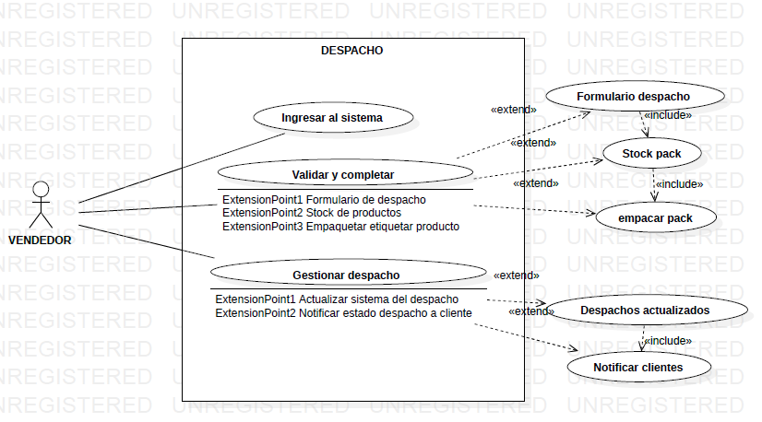

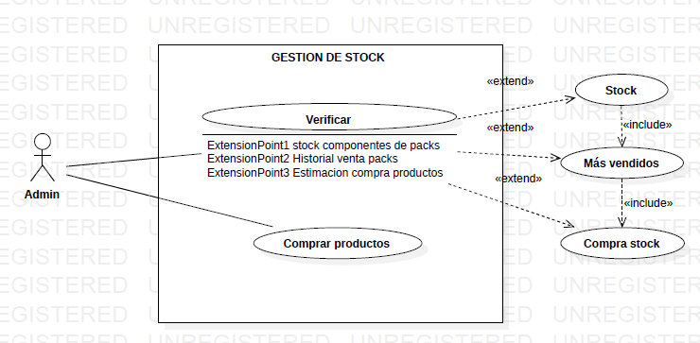

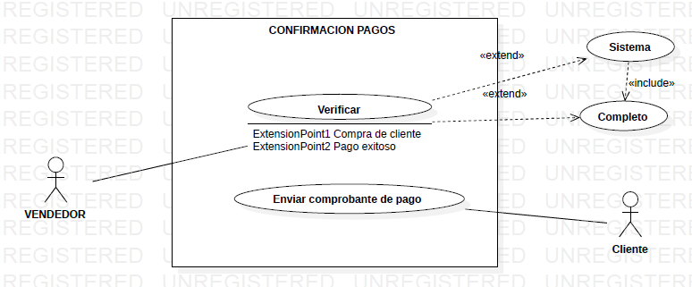

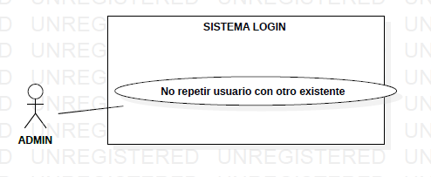

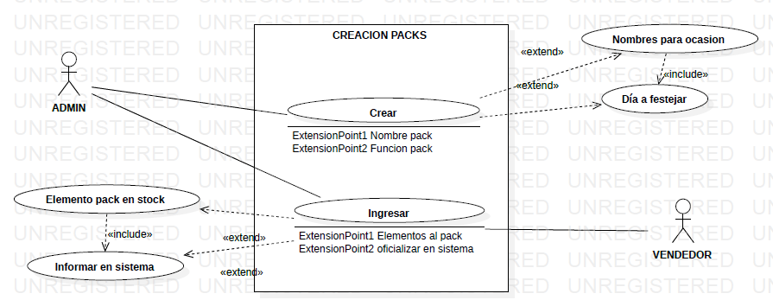

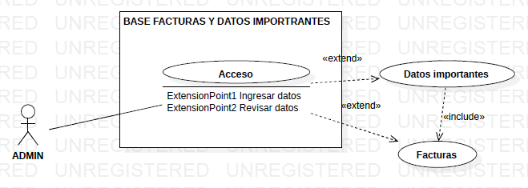

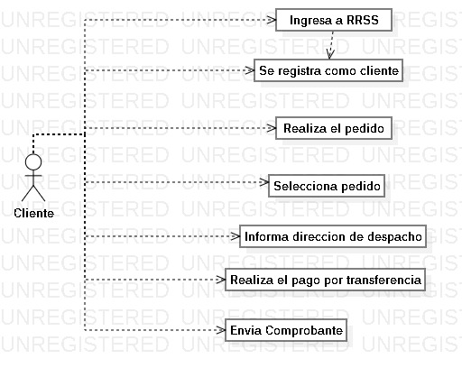

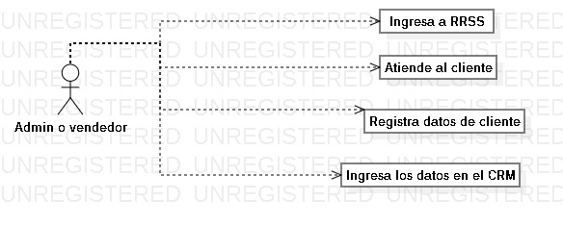

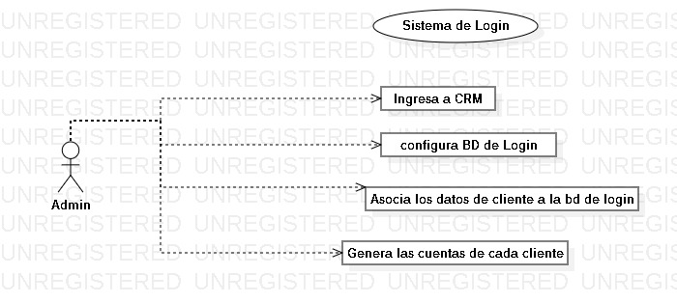

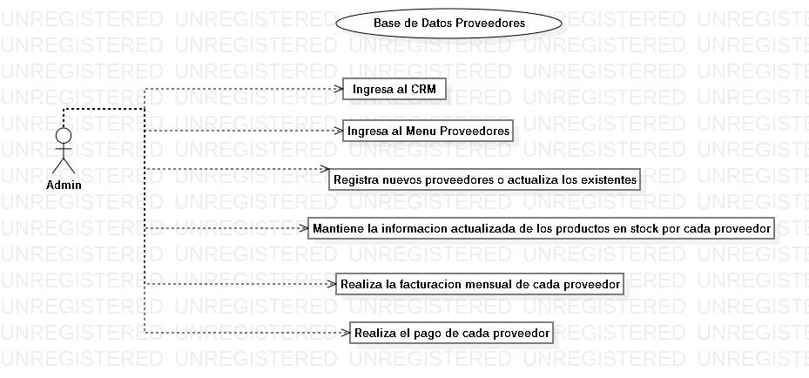

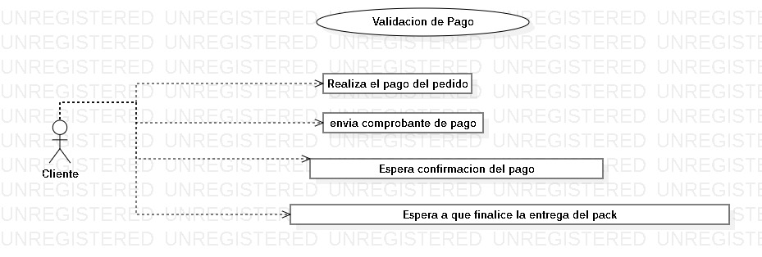

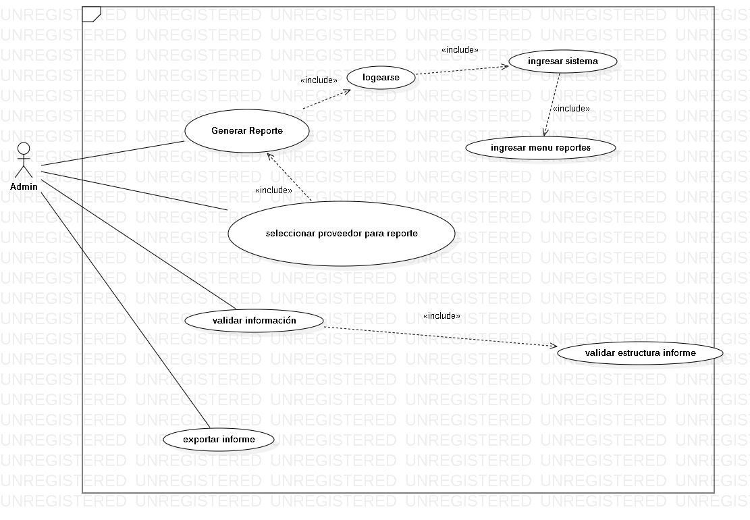

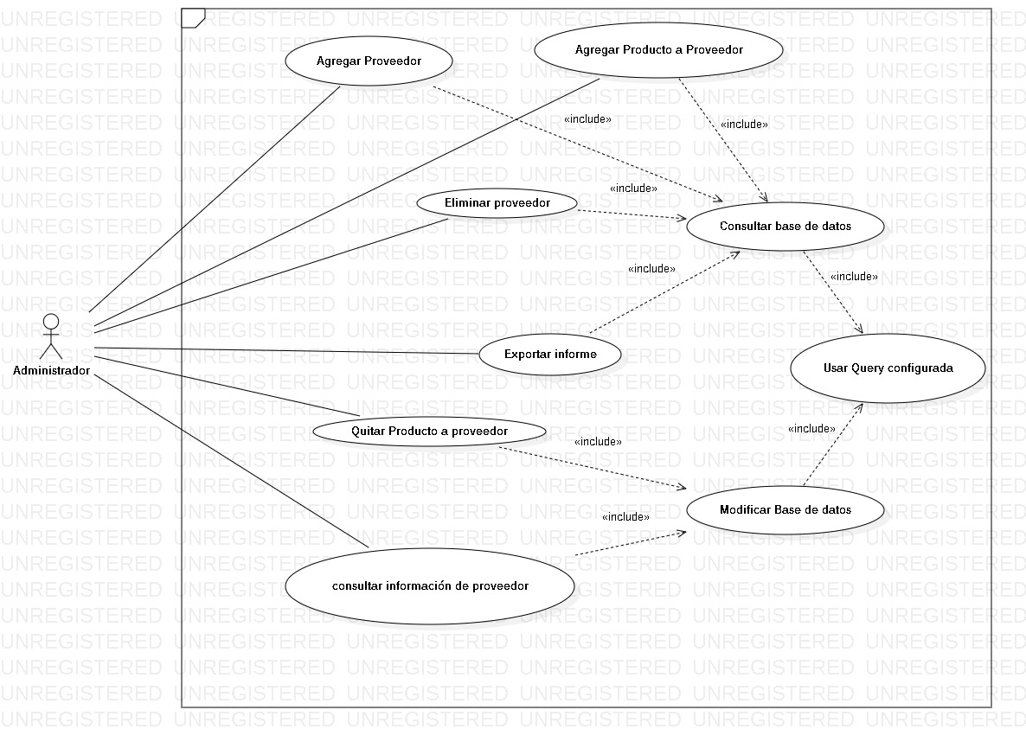

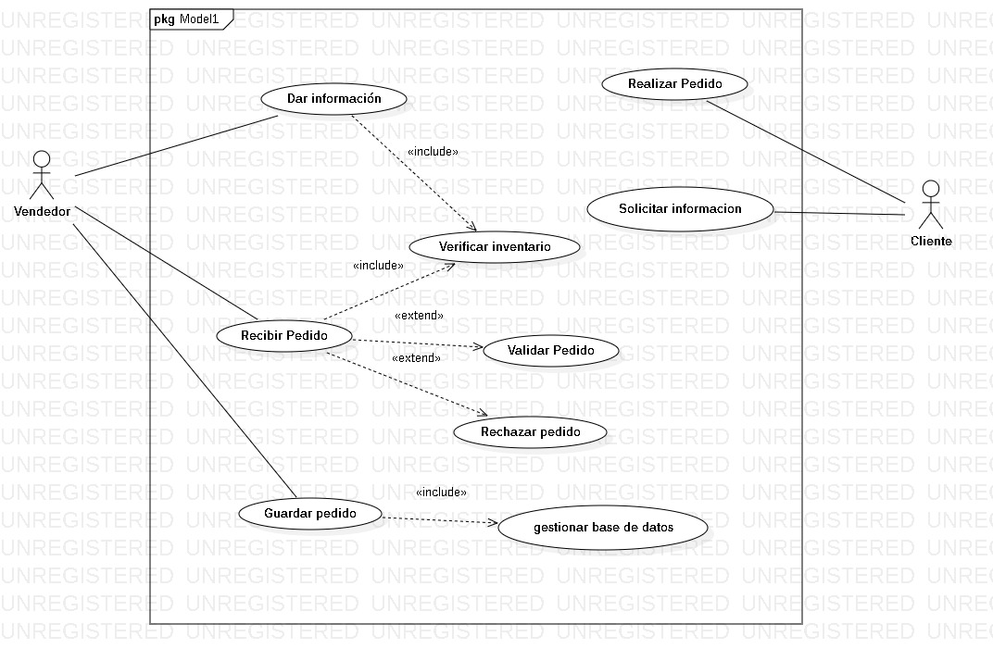

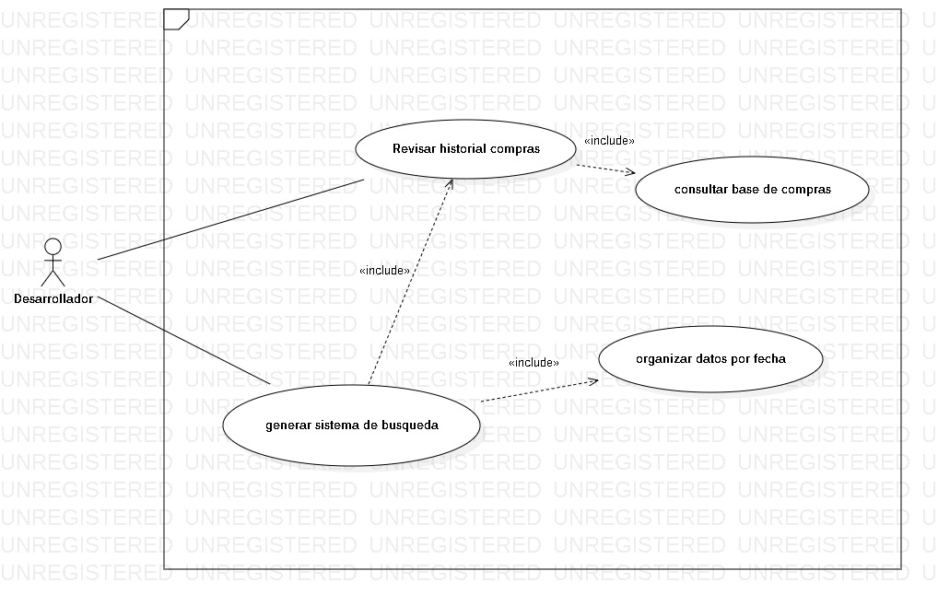

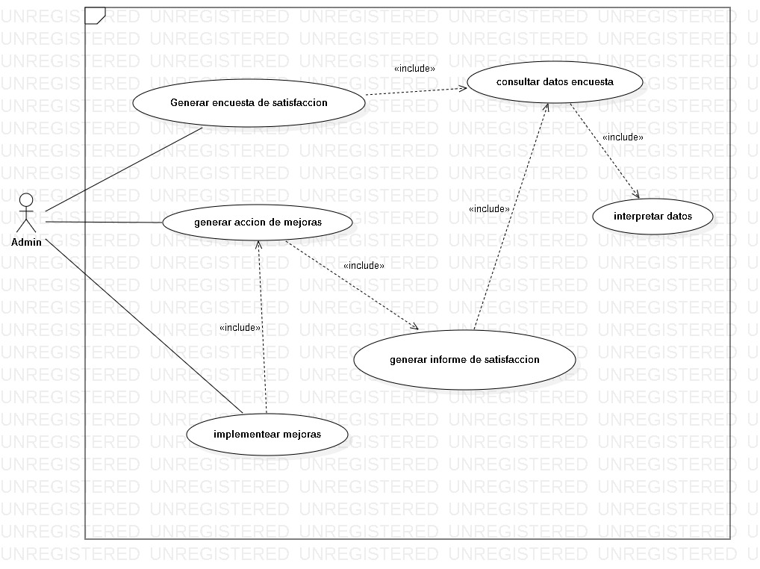

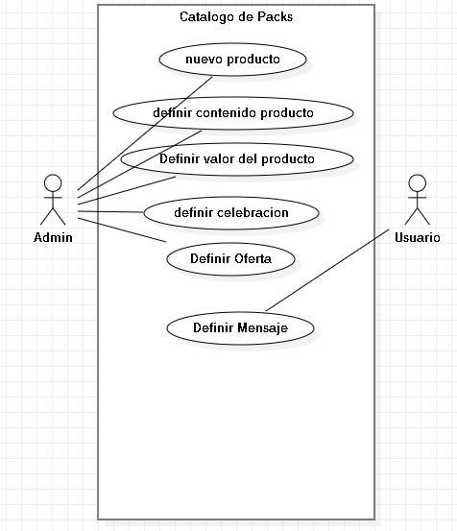

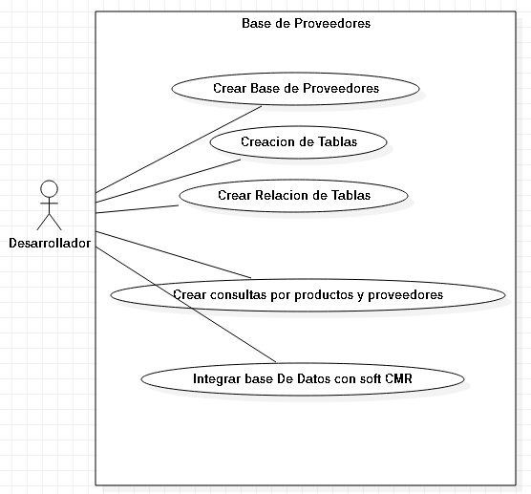

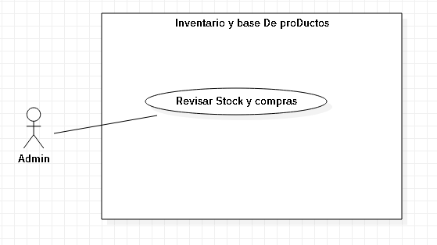

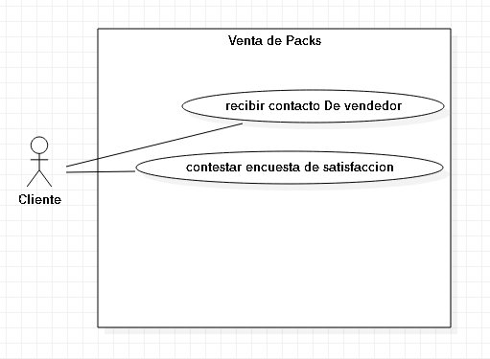

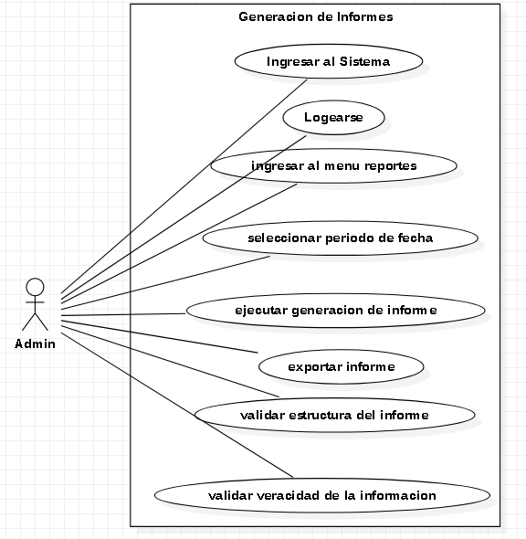

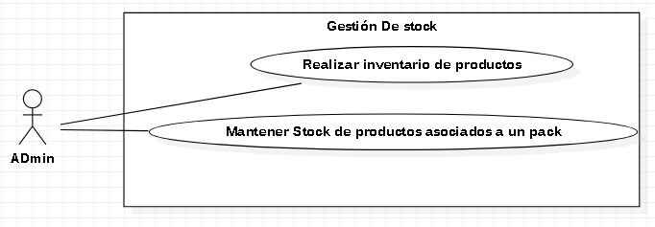

# Modelo Entidad y Relación

# Modelo Relacional

# Mockups

